105年5月30日市長視察中壢區「水尾里集會所增建無障礙設施（電梯）
與拆除重建評估案」行程表
時間 | 視察主題 | 地址 | 簡報單位 | 相關單位
14:00~14:30  (30分鐘) | 水尾里集會所增建無障礙設施（電梯）與拆除重建評估現勘案 | 桃園市中壢區新生路598巷22號  (水尾里集會所) | 民政局  (簡報地點:水尾里集會所) | 教育局  社會局  建築管理處  都市發展局  中壢區公所  中壢高鐵幼兒園
﹝註一﹞:邀請中壢區議員及水尾里里長出席。
﹝註二﹞:請中壢區公所協助處理相關事宜。

聯絡人:
蔡科長世志:0937-110-516
江秘書慶人:0933-248-455

水尾里集會所增建無障礙設施（電梯）與拆除重建評估現勘、簡報地點
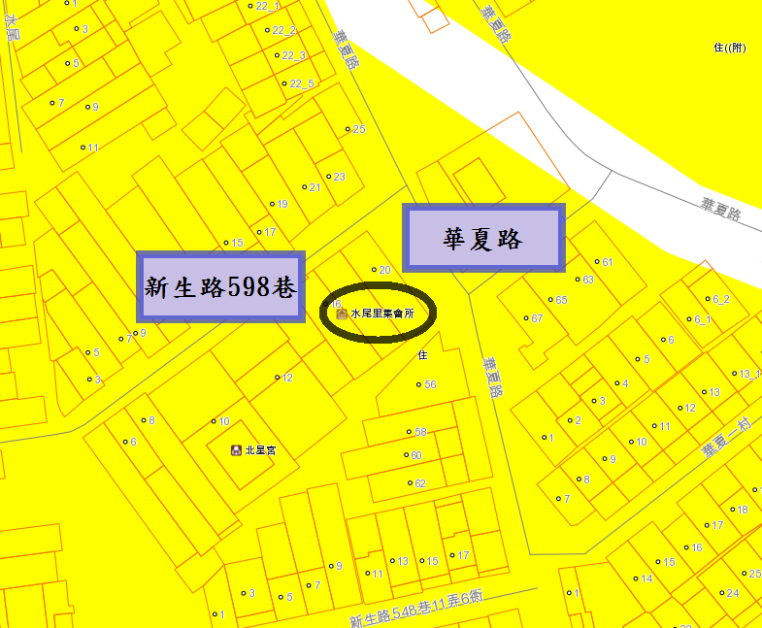
桃園市政府到中壢區水尾里集會所路線圖
